Лабораторная работа № 20.
Планирование клиентов и групп в ОС Windows Server 2008.
Цель работы: Изучить основы планирования клиентов, групп и подразделений (OU) в ОС Windows Server 2008 с применением Active Directory.
Оборудование и ПО: персональный компьютер с установленной сетью IP, ОС WindowsXP/7, Virtual PC 2007, Windows Server2008 Enterprise и пр.
Первым шагом в разработке эффективной и безопасной схемы управления разрешениями пользователей на доступ к ресурсам является понимание групп (Groups) и подразделений (OU) Windows Server 2008.
Основное назначение сети – совместное использование ресурсов. В Windows Server 2008 для управления доступом к ресурсам существуют различные инструменты:

Инструменты Active Directory Windows Server 2008:

Производственное подразделение Организационные единицы (organizational unit—OU)
OU— ключевой компонент протокола Х.500. Подразделением (organizational unit, OU) называется контейнер, способствующий систематизации объектов домена в рамках логических административных групп.
Подразделения, или организационные единицы (organizational unit) представляют собой объекты каталога контейнерного типа, посредством которых администратор может организовать объекты в соответствии с некоторой логической структурой вычислительной сети. Основное предназначение подразделений состоит в логической организации сетевых ресурсов с целью наиболее эффективного управления ими. Все объекты, размешенные внутри подразделения, рассматриваются как некоторый административный блок.
Рассмотрим задачи, для решения которых могут быть применены организационные единицы.
- Формирование административной иерархии. Механизм подразделений наряду с доменами может быть использован как средство формирования административной иерархии сети. Администраторы уровня корпорации принимают глобальные решения в рамках всего леса доменов. Администраторы доменов осуществляют управление доменами. При этом они передают (делегируют) определенным пользователям часть своих полномочий на уровне подразделений — это полномочия на управление объектами, расположенными внутри этих подразделений. При этом пользователи, которым делегированы административные полномочия, могут реализовать их исключительно внутри своего подразделения.
- Отражение организационной структуры предприятия. Подразделения OU можно использовать для организации объектов каталога AD в соответствии с их географическим расположением или с принадлежностью к некоторому структурному подразделению предприятия. Например, реализовав вычислительную сеть университета в виде домена, можно создать для каждого факультета свое подразделение. Для кафедр, имеющихся на каждом факультете, можно также создать свои подразделения.
- Управление процессом применения групповых политик. Групповые политики могут быть применены на трех уровнях: на уровне домена, на уровне сайта и на уровне подразделений. Если необходимо в рамках одного домена реализовать несколько различных групповых политик, можно использовать иерархию подразделений.
- Распределение ответственности. Администратор может разместить объекты одного класса в отдельных подразделениях. Такой шаг позволяет распределить обязанности по управлению домена между администраторами низшего звена. Например, один из них ответственен за управление пользователями, второй - за управление компьютерами, третий же осуществляет публикацию принтеров.
- Управление доступом к объектам. Администратор может назначать права доступа к подразделениям. Соответственно, администратор может управлять уровнем доступа к объектам каталога, поместив их внутрь подразделения и предоставив определенным категориям пользователей соответствующие разрешения на доступ к его содержимому. Например, администратор помещает объекты, ассоциированные с информацией о контакте, внутрь подразделения, доступ к которой имеют только менеджеры отдела продаж и руководители компании.
Организационные единицы могут быть вложены друг в друга, образуя иерархию, которая совпадает со структурой вашего предприятия или организации. С помощью Active Directory вы можете создать один большой домен и группу ресурсов и пользователей в нескольких отдельных организационных единицах. OU позволяют вам делегировать полномочия. Вы можете назначить определенным пользователям или группам права административного контроля организационной единицы, которые позволяют им изменять пароли и создавать учетные записи в этой организационной единице, но не предоставлять им права на управление остальной частью домена. Эта возможность представляет собой основное усовершенствование по сравнению с администрированием доменов в Windows NT.
Среди объектов, которые могут содержаться в подразделениях, следует упомянуть учетные записи пользователей, группы, компьютеры, принтеры, приложении, общие папки, а также другие вложенные подразделения, относящиеся к локальному домену. Графически подразделения обозначаются пиктограммой папки с книгой. При установке Active Directory на новые контроллеры домена Microsoft Windows Server 2008 автоматически создастся подразделение Контроллеры домена (Domain Controllers). В результате дополнения одних подразделений другими формируется иерархическая структура, а называется этот процесс вложением подразделений.
Существует три основных задачи, руководствуясь которыми администраторы создают подразделения:
- делегирование административных полномочий;
- администрирование групповых политик;
- сокрытие объектов.

Группы
Подразделения являются наиболее крупными объектами AD, но это не единственный механизм, который администратор может использовать для группировки объектов по некоторому признаку.
Пользователей, потребности которых в ресурсах сети примерно одинаковы, естественно объединять в группы. Например, обычно сотрудникам одного подразделения требуются для работы одни и те же папки, принтеры и одинаково ограниченный (или неограниченный) доступ к Интернету.
В этом случае доступ к ресурсам нужно предоставить не отдельным пользователям, а доменным группам.
Говоря более строго:
Объекты, ассоциированные с пользователями, компьютерами и контактной информацией, могут быть объединены в специальные группы (groups). Это позволяет упростить процесс управления, поскольку администратор может в процессе управления сослаться на всю группу, а не указывать отдельные объекты.
При создании группы в Active Directory системный администратор выбирает:
- Первое - области действия группы (локальная доменная, глобальная или универсальная область действия).
- Второе тип группы (группа безопасности или группа распространения).
Группы безопасности используются для назначения разрешений на доступ к ресурсам определенной совокупности пользователей. Как и объекты-пользователи в Active Directory, с каждым объектом-группой безопасности связан уникальный код безопасности (Security ID, SID). Active Directory использует уникальность кода безопасности для применения параметров безопасности к ресурсам в домене. Так как код безопасности уникален, то, если вы просто удалите группу А и смените имя группы В на А, не следует ожидать, что у этой переименованной группы будут такие же параметры безопасности, как у первоначальной группы А.
Группа безопасности - основной тип группы, используемый администраторами при управлении.
Группы распространения являются объектами-группами, назначение которых заключается в том, чтобы все члены могли получать почтовые сообщения Simple Mail Transfer Protocol (SMTP), а также осуществлять LDAP-поиск в Active Directory, например поиск адресов.
Почтовая группа. С выходом Exchange 2000 появилась новая концепция - почтовая группа, которая сочетает в себе концепции групп безопасности и групп распространения.
При работе домена в основном режиме Windows 2000 или выше существует возможность сменить тип группы с группы распространения на группу безопасности и наоборот.
Выбор области действия группы
Существует четыре области действия группы, и при создании группы в Active Directory следует выбрать соответствующую область действия. Каждая область действия имеет свое предназначение, поэтому важно разобраться в существующих между ними различиях
По области действия группы делятся на следующие категории.
- Локальные группы компьютера.
- Локальные группы домена.
- Глобальные группы.
- Универсальные группы.
Локальные группы компьютера
Эти группы могут быть использованы для назначения разрешений доступа к ресурсам, но только для локального компьютера Локальные группы компьютера, в общем, представляют собой используемые по умолчанию группы, встроенные в операционную систему. По мимо встроенных локальных групп компьютера, администратор рабочей станции или сервера может создавать свои локальные группы, но в сетевых средах в большинстве случаев используются только те локальные группы, которые были созданы и установлены с операционной системой. Наиболее часто используемыми локальными группами в операционных системах Windows являются группы Administrators (Администраторы), Users (Пользователи) и Power Users (Опытные пользователи). Группа Backup Operators (Операторы архива) также является часто используемой группой, применяемой для назначения разрешений на архивацию локальных ресурсов компьютера.
Не рекомендуется использовать локальные группы компьютера для назначения разрешений на доступ к ресурсам в доменной среде, хотя они могут быть полезны для назначения прав на отдельных рабочих станциях.
На контроллерах домена локальные группы компьютера отсутствуют
При обновлении рядового сервера до контроллера домена происходит удаление локальных групп и пользователей и их замена группами и пользователями домена. Все разрешения, которые были установлены с использованием локальных групп, для групп домена придется создавать заново.
Локальные группы домена
Локальные группы домена представляют собой следующую ступень после локальных групп компьютера. Подобно локальным группам в Windows NT, локальные группы домена являются локальными в том смысле, что их можно использовать для назначения разрешений на доступ к ресурсам, которые являются локальными с точки зрения домена.
Хотя локальная группа домена может назначать разрешения на доступ к ресурсам только в пределах определенного домена, она может содержать членов из любого участка леса Active Directory, и даже членов, находящихся за пределами леса, если с их внешними доменами установлены доверительные отношения. В зависимости от функционального уровня домена, локальные группы домена могут содержать следующие элементы:
- Учетные записи пользователей.
- Глобальные группы.
- Универсальные группы (в основном режиме Active Directory).
- Локальные группы других доменов (в основном режиме Active Directory).
Глобальные группы
Подобно глобальным группам в Windows NT, глобальные группы Active Directory могут содержать объекты следующих типов:
- Учетные записи пользователей.
- Другие глобальные группы из того же домена (в основном режиме Active Directory).
При создании групп в Active Directory по умолчанию предлагается задать глобальную область действия. Глобальная область действия удобна при сортировке пользователей в легко опознаваемые группирования, и ее можно использовать для назначения разрешений на доступ к ресурсам, находящимся в любом домене леса.
Рекомендации по использование локальных групп домена и глобальных групп
Рекомендуется использовать локальные группы домена для управления доступом к ресурсам, а глобальные группы - для группировки пользователей по типам. При такой схеме можно осуществлять добавление глобальных групп в качестве членов в локальные группы домена. Члены этих глобальных групп получат доступ к требуемым локальным ресурсам конкретного сервера, но эти разрешения не будут реплицированы на другие сервера, с аналогичными ресурсами, доступ к которым (для этих пользователей) не открыт.
Универсальные группы
Универсальные группы впервые появились с выходом Active Directory и были усовершенствованы в Windows Server 2008. Из всех групп универсальные группы имеют самую широкую область действия. Универсальные группы могут содержать объекты из любого доверенного домена и могут использоваться для назначения разрешений доступа к любому ресурсу в лесу Active Directory.
Системным администраторам необходимо проявлять максимальную осторожность при создании и редактировании универсальных групп, чтобы не оказывать негативного влияния на трафик репликации.
В Windows Server 2008 функциональность универсальных групп была улучшена. Теперь репликация членства в группе производится не для всей группы в целом, а для каждого члена отдельно (инкрементная репликация).
Хотя универсальные группы являются реальной альтернативой глобальным группам в среде Windows Server 2008, в ситуациях, когда нужно группировать объекты из разных доменов, все же рекомендуется использовать глобальную область действия группы.
Универсальные группы безопасности можно создавать только в основном режиме Windows 2003/2000.
В данной лабораторной работе и в последующих, рассмотрим задачи и некоторые вопросы администрирования Windows Server 2008 по обеспечению прав и разрешений пользователей сети:
- Использование локальных групп домена, глобальных групп и универсальных групп;
- Использование NTFS и общих папок, интегрированных в Active Directory;
- Применение групповых политик для администрирования прав и разрешений;
- Управление правами и разрешениями определенных типов пользователей с помощью применения различных профилей пользователей.

Доступ к сетевым ресурсам
Если пользователю нужен доступ к файлам в папках на удаленном компьютере, эти папки должны быть разделяемыми. Доступ к разделяемой папке можно ограничить. Если папка, к которой предоставлен доступ по сети, расположена на файловой системе NTFS, то она и ее содержимое защищены еще и разрешениями NTFS. Рассмотрим, как взаимодействуют права доступа по сети с разрешениями NTFS.

Открытие сетевого доступа к папке
Чтобы превратить локальную папку в сетевой ресурс, первым делом нужно сделать ее разделяемой, то есть открыть доступ к ней по сети. В ОС Windows 2000 и новее сделать это имеет право член группы администраторов, а в домене — член группы операторов сервера.
Сделать локальную папку разделяемой можно либо средствами Проводника Windows, либо из консоли Администрирование —> Управление компьютером (объект Общие папки). Только вторым из этих способов можно сделать общей удаленную папку.
На вкладке Доступ в диалоговом окне свойств папки, которую вы хотите сделать обшей, есть кнопка Разрешения для общего доступа. Она служит для того, чтобы ограничить доступ к разделяемой папке для отдельных пользователей или групп. По умолчанию в ОС Windows Server 2008 группе «Все» предоставляется право «Только чтение», а в Windows 2000/ХР — «Полный доступ». Это значит, в Windows 2000/ХР настройку по умолчанию оставлять небезопасно.

Взаимодействие прав доступа
Если общая папка находится в разделе с файловой системой NTFS, для нее установлены собственные разрешения. Если пользователь обращается к этой папке локально (сидя за тем же компьютером, на диске которого она расположена), то для него действуют только эти разрешения.
Если он обращается к папке по сети, то разрешения NTFS взаимодействуют с разрешениями на доступ к общему ресурсу так, как показано в таблице 20.1 (в этом примере пользователь User1 не входит в группу администраторов).

Таблица 20. 1 Взаимодействие разрешений «NTFS» и «доступ к общей папке»
Разрешение NTFS | Право доступа к общей папке | Результат
User1 — -Чтение- | -Все — -Чтение- | -Чтение-
User1 — -Полный доступ- | -Администраторы — -Полный доступ | -Нет доступа-
User1 — -Чтение, -Запись | -Все- — -Чтение- | -Чтение-
User1 — -чтение- | -Все- — -Полный доступ- | -Чтение-
User1 — Полный доступ» | -Все- — -чтение- | -Чтение-
Из последнего примера видно, что пользователь User1 сможет воспользоваться своим разрешением NTFS на полный доступ к папке, только если зарегистрируется непосредственно на сервере, на жестком диске которого расположена эта папка. По сети он получит доступ только на чтение или даже отказ в доступе. Таким образом «Разрешения по сети» и «Право доступа по сети» являются результирующими «Разрешениями NTFS» и «Общим доступом по сети». Если ресурс находится на диске с другой файловой системой, например FAT-32, то ограничить доступ можно только с помощью «Общего доступа по сети».
Однако в сети, где сотни пользователей работают с тысячами папок, настраивать разрешения отдельно для каждого — задача, трудоемкая и малоэффективная. Даже для небольших и средних локальных сетей не следует прибегать к настройкам разрешений для каждого пользователя в отдельности. В организациях часто, что-то меняется, поэтому лучше пользователя включить или удалить в одну из групп безопасности или распространения. Системным решением будет с самого начала настраивать не индивидуальный доступ к ресурсам, а групповой.
При создании объектов AD, таких как пользователи Users, группы (в данной лабораторной работе – группы безопасности) –groups, будем придерживаться определенных правил для обозначения и стратегии формирования групп.
Обозначения групп.
Для единообразия будем следовать обозначениям объектов, принятым в англоязычной литературе, т.е. имена групп/объектов будут начинаться с символов (G_, DL_,U_, P):
- А учётные записи пользователей (user Accounts).
- G глобальные группы (Global groups).
- DL локальные доменные группы (Domain Local groups).
- U универсальные группы (Universal groups).
- Р право доступа (Permission).
Самая распространенная стратегия (стратегия A G DL Р)
Эту стратегию можно обозначить, как A G DL Р. Это означает, что учётные записи пользователей являются членами глобальной группы, а для локальной доменной группы настроены права доступа к ресурсу (например, к папке с файлами). Чтобы пользователи получили доступ к этому ресурсу, остаётся сделать только одно — включить глобальную группу в локальную доменную группу.
Весь этот процесс можно проще изобразить следующим образом: А -> G -> DL <- Р
Если мы будем придерживаться правила, что разрешение на доступ даётся не отдельными пользователям, а только группам, то порядок наших действий будет таким:
- Создание Подразделений (organizational unit, OU) организационных единиц;
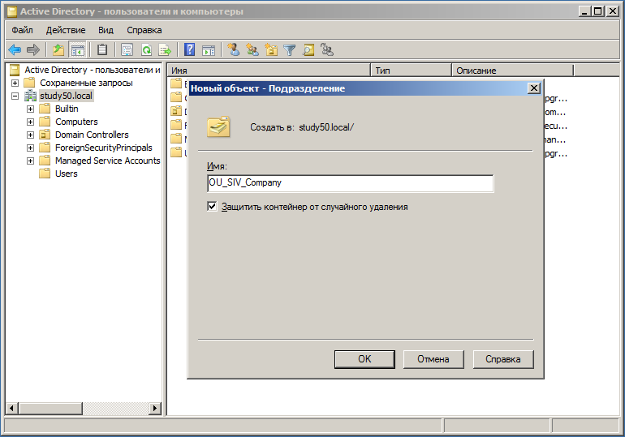
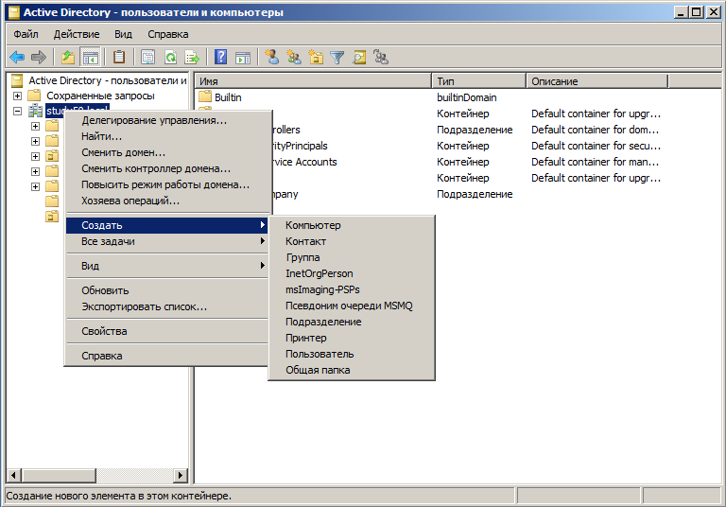
Рис 20.1. Организация подразделения (OU-organizational unit) в studyNNN.local.
- Создание глобальных групп безопасности;
- Включение учётных записей пользователей в соответствующие группы;
- Создание локальных групп домена (доменов) безопасности;
- Настройка разрешений на доступ к соответствующим папкам для той или иной локальной группы;
- Включение глобальной группы в локальную доменную группу.
Рекомендации по именованию групп
Имена групп в домене Active Directory должны быть достаточно описательными, содержательными и простыми. Учитывая, что иногда все три условия могут казаться невыполнимыми, можно составлять названия групп согласно следующим правилам:
- Используйте английский язык.
- В качестве первой буквы названия используйте букву, указывающую на тип группы (G, D или U). Тип группы можно увидеть в настройке Active Directory — пользователи и компьютеры, и все-таки лучше будет обозначить его ещё и в имени группы.
- В названии глобальной группы приведите название подразделения, для которого вы эту группу создаёте. Например, DirectGener (Директор - Общий_Отдел), GlEngener, Buhgalterij, PKO (Проектно-Конструкторский Отдел), Marketing, Store (склад), Managers и т.д.
- В названии локальной доменной группы приведите назначение группы, по возможности — разрешения на доступ. Поскольку локальные доменные группы используются для настройки прав доступа к различным ресурсам, следует отразить это в названии группы.
- Подразделения (organizational unit, OU) обычно создаются для более крупных производственных единиц, например: OU_ DirectGener, OU_GlEngener
В качестве примера названия локальной доменной группы, которая будет давать доступ к печати на принтере, можно привести название D_Printers. Примером названия глобальной группы для контрактников будет G_Temporary, а локальной доменной группы, дающей группе администраторов полный доступ к какой-либо папке, —D_Admins Full Control.
Практическое выполнение:
Перед тем как создать группы и пользователей, создадим несколько объектов контейнеров Active Directory (AD) типа (Organization Unit).
Создаем подразделение типа (organizational unit, OU) в домене “studyNNN.local”: подразделение “FIO_Company”. (FIO- Первые буквы ФИО студента).
Создаем шесть подразделений в подразделении “ FIO_Company”:
- Администрация – общий отдел- “OU_ DirectGener ”;
- Отдел главного инженера - OU_GlEngener;
- Коммерческий Отдел – OU_Commercial
- Бухгалтерия OU_Buhgalter
- Цех OU_Operation
- Отдел кадров OU_Ok
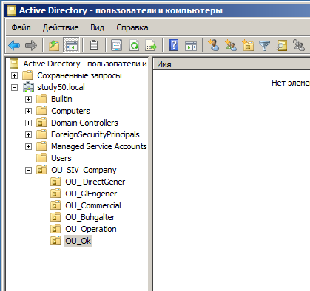
- Выбираем меню «Пуск» → «Администрирование» → «Active Directory» → «Пользователи и компьютеры» → правой кнопкой мыши нажимаем studyNNN.local, в контекстном меню выбираем «Создать» → «Подразделение» ->“SIV_Company” (Семенов Иван Викторович) – (для выполнения используйте собственные инициалы FIO) (Скриншоты должны содержать имя домена!!!). Аналогично в «Подразделении»-“SIV_Company” создадим шесть выше указанных
Рис 20.2. Создание OU-Подразделения: “OU_SIV_Company”, “OU_GlEngener ”, ”OU_AdminGener”, и т.д
подразделений.

- Теперь перейдем непосредственно к созданию первых пользователей. В отличие от компьютеров, которые автоматически добавляются при их подключении к серверу, создавать пользователей придется вручную. Лучше сразу же организовывать каталог AD так, чтобы пользователи и компьютеры не размещались в стандартных контейнерах (Organisation Unit), а каким-то образом систематизировались, т.е. в данном случае в своих контейнерах.
Рис 20.3. Создание пользователей в каждом OU-Подразделении
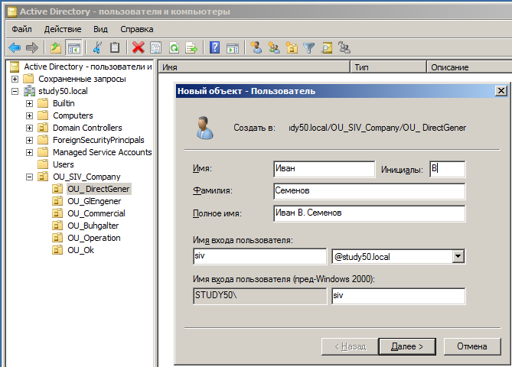
- Создадим в каждом ранее созданном подразделении по два – три пользователя:
3.Выбираем меню «Пуск» → «Администрирование» → «Active Directory» → «Пользователи и компьютеры» → studyNNN.local, название нужного подразделения. Нажимаем правой кнопкой мыши на имя подразделения, выбираем «Создать» → «Пользователь» → вводим Имя, Инициалы, Фамилию ->Имя входа пользователя(Login) → «Далее». (Для ввода пользователей необходимо создать файл с именами пользователей, можно воспользоваться файлом “Штат_ЛР_20.xls”)
- Вводим пароль(Срок действия пароля неограничен) → подтверждаем.
На страничке ввод паролей необходимо установить настройки данной учетной записи. Остановимся на них подробнее:
- Требовать смену пароля при следующем входе в систему (User Must Change Password At Next Logon)— установлено по умолчанию. Очень удобное средство для того, чтобы пароль пользователя знал только он. Вы создаете учетную запись, например, со стандартным паролем Microsoft (p@s$w0rd) и требуете, чтобы пользователь изменил его сразу же при запуске системы. Пользователь просто не войдет в систему, не изменив пароль!
- Запретить смену пароля пользователя (User Cannot Change Password) — установите этот флажок, если этой учетной записью пользуются несколько пользователей в домене в частности, это касается учетной записи Гость (Guest), ведь если какой-то пользователь случайно изменит пароль, то доступ к системе будет невозможен для остальных пользователей, использующих учетную запись.
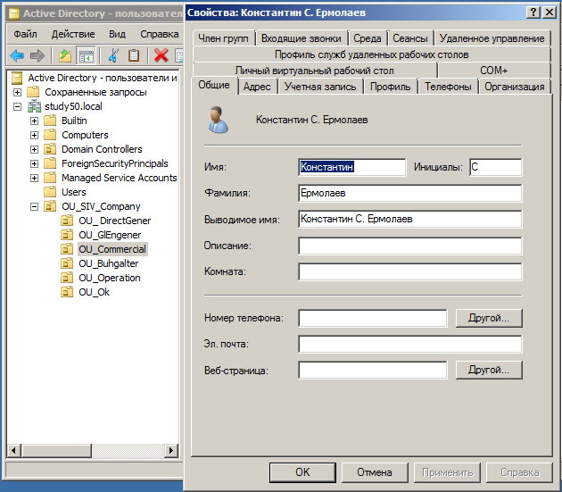
- Срок действия пароля неограничен (Password Never Expires)— используйте этот флаг для не очень защищенных сетей (вроде домашней, учебной). В защищенных его обязательно надо снимать, т.к. пароли пользователей, имеющих доступ к конфиденциальной информации, должны меняться регулярно.
Рис 20.4. Ввод дополнительных данных пользователя в каждом OU-Подразделении
- Отключить учетную запись (Account is disabled)— для создания пользователей, которым пока нет необходимости входить в сеть

- Откорректируем введенные данные о пользователях. Открываем по очереди созданные объекты OU, выбираем пользователя: правой клавишей мыши из контекстного меню выбираем «Свойства»→ вкладка «Организация» →ввод данных в соответствующее поле Должность, Отдел, Организация, Руководитель согласно файла Штат_ЛР_20.xls. Не забывайте в «Свойствах» пользователей, в разделе «Руководитель» ввести нужного руководителя подразделения. Должно получиться так как на Рис 20.5
Рис 20.5. После ввода дополнительных данных пользователей - подчиненных гл. бухгалтеру подразделения Бухгалтерия.
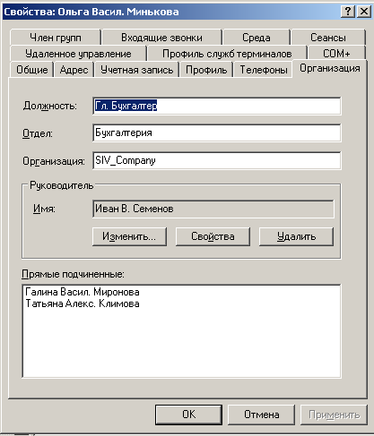
Создадим глобальные группы безопасности исходя из данной структуры нашей организации SIV_Company, т.е. тоже шесть глобальных групп: G_DirectGener, G_GlEngener, G_Commercial, G_Buhgalter, G_Operation, G_Ok, группу «Особые пользователи» G_CompPower а также группу «Остальные» G_Other.

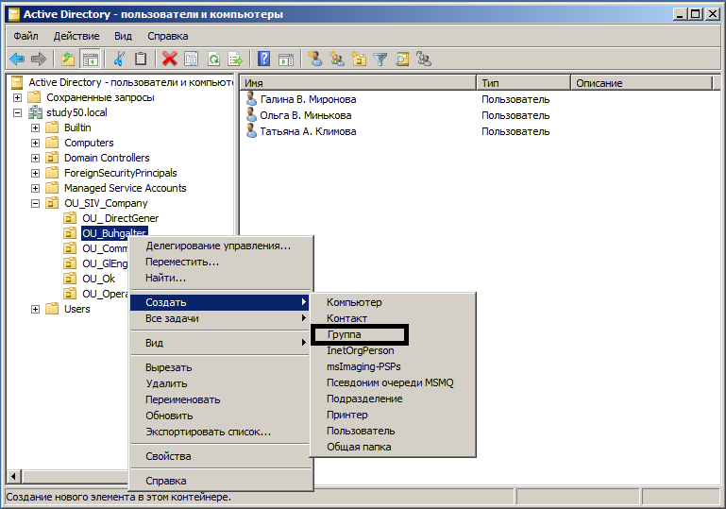
Рис 20.6. Создание групп в каждом подразделении OU.
- Для создания групп становимся на нужное подразделение, в контекстном меню открываем «Создать»→ «Группа» далее открывается диалоговое окно → вводим имя группы, выбираем «Область действия группы» → «Глобальная» в данном случае «Тип группы» → «Группа безопасности».
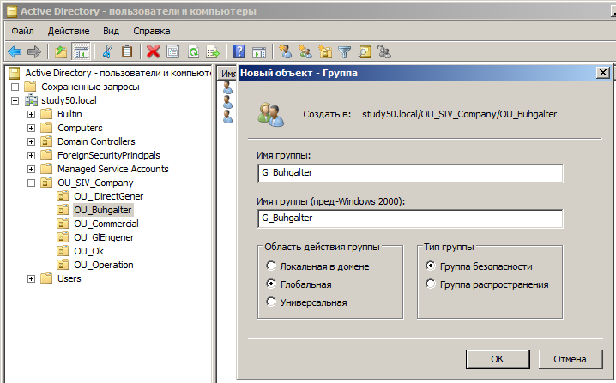
Рис.20.7 Создание глобальной группы G_Buhgalter
- Группы G_CompPower(особые пользователи) и G_Other(остальные) создаем в OU_FIO_Company.
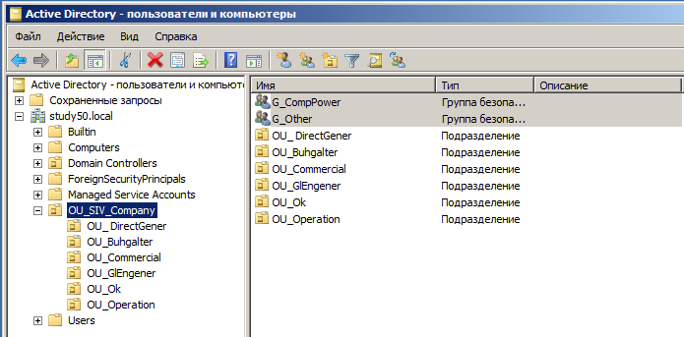
Рис.20.8 Глобальные группы G_CompPower и G_Other

- После создания всех восьми глобальных групп, распределяем пользователей по группам. В данном случае, можно поступить двумя способами:
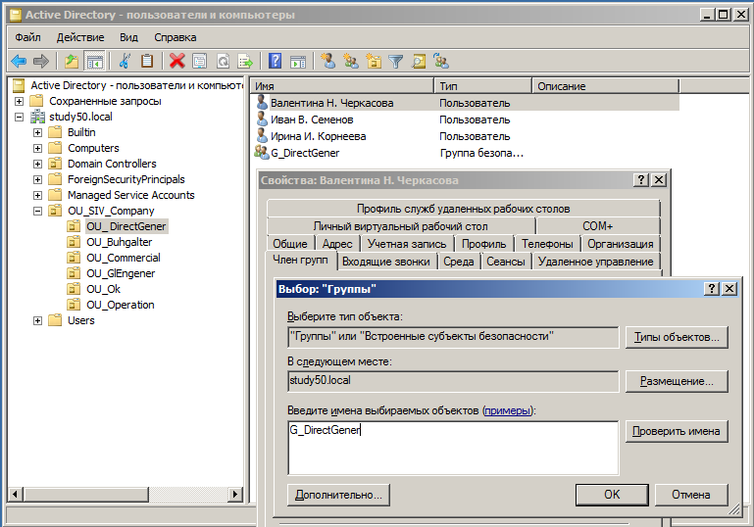
- В OU выбираем по очереди пользователей, для каждого пользователя → «Контекстное меню» →«Свойства» → «Член групп»→ жмем кнопку «Добавить» → в появившимся окне вводим (можно первые три-четыре буквы) имя группы → жмем на кнопку «Проверить имена»→ «Ok». (см. Также п.9) . Затем «Применить»→ «Ok».
Рис.20.9 Ввод имени группы для конкретного пользователя

2) Выбираем созданную глобальную группу открываем →«Контекстное меню» →«Свойства» →«Члены группы»→щелкаем по кнопке
«Добавить» →и в открывшимся диалоговом окне вводим имя нашего пользователя, нажимаем «Проверить имена» →«ОК» (если указанное имя существует, к нему добавится логин пользователя) .Вводить пользователя можно используя либо имя логина, либо просто русскоязычное имя. т.к. пользователи находятся в одном контейнере (OU), то переместив окно диалога можно увидеть всех необходимых пользователей.
После завершения добавления пользователей в глобальную группу выбираем «Применить»→ «Ok».

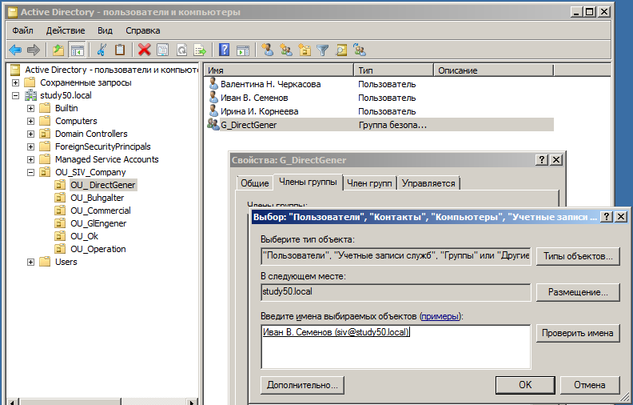
Рис.20.10 Добавление пользователей в глобальную группу

- В созданную ранее глобальную группу G_CompPower вводим особых пользователей, например: директора, главного инженера, главного бухгалтера.
В группу G_Other попадают пользователи, которые не принадлежат ни одному подразделению.
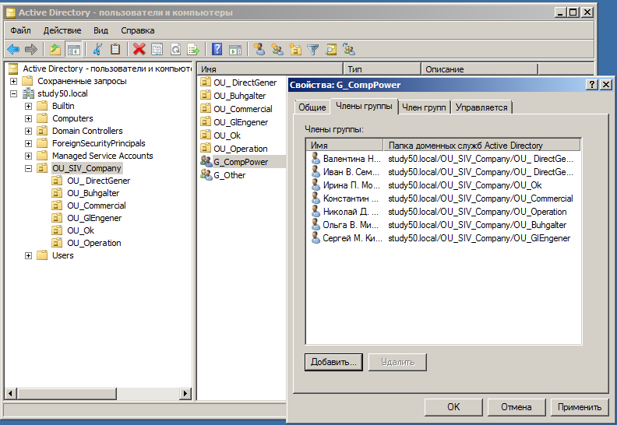
Рис 20.11 Выбор и ввод пользователя в G_CompPower.
- Проверим правильность наших действий по предыдущему пункту, т.е. становимся на нужную группу «Свойства» → «Члены групп» → смотрим все ли необходимые пользователи включены.

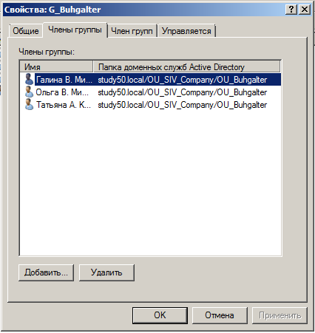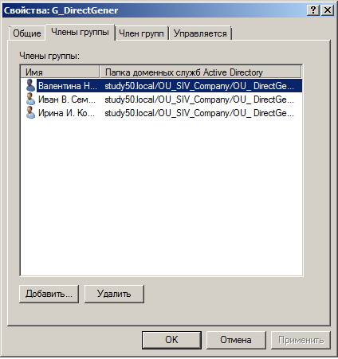

Рис 20.12. Пользователи группы G_Buhgalter и G_DirectGener

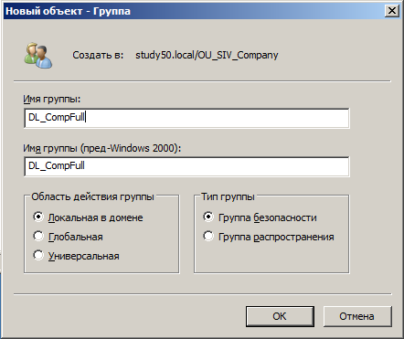
Рис 20.13. Создание локальных групп в домене.

- Создадим по две локальные группы в домене безопасности для каждой OU. Первая – для пользователей с полным доступом к ресурсам, а вторая– только для чтения, в данном случае, например:DL_CompFull,DL_DirectFull, DL_DirectRead, DL_GlEngFull, DL_GlEngRead, DL_ComrcFull, DL_ComrcRead, DL_BuhFull, DL_BuhRead, DL_OperFull, DL_OperRead, DL_OkFull, DL_OkRead. Выполняем действия аналогично п.7, но при этом выбираем «Область действия группы» → «Локальная в домене», «Тип группы» → «Группа безопасности». (См. Рис 20.13.)
С помощью локальных групп в домене будем разграничивать доступ к определенным далее ресурсам каждого подразделения.
- Создадим для наших подразделений необходимые ресурсы, папки, вложенные папки и файлы – документы.
- Создадим общую папку нашей организации SIV_Company:
Выполните следующую последовательность действий:
  - Запустите консоль Пуск → Администрирование → Управление компьютером. Разверните ветвь→Служебные программы -> Общие папки-> Общие ресурсы (рис. 20.14). В правой части окна консоли вы увидите имеющиеся общие папки.

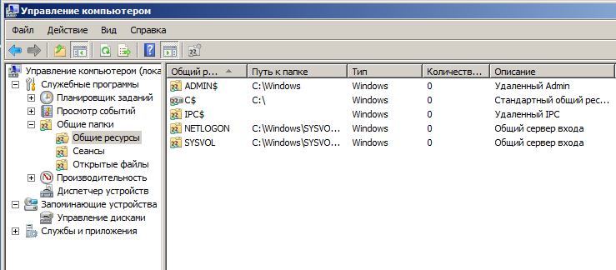
Рис.20.14 Просмотр имеющихся общих папок
  - Правой кнопкой мыши щелкните по папке Общие ресурсы и из контекстного меню выберите команду Новый общий ресурс. Запустится Мастер создания общих ресурсов.
  - Нажмите на кнопку Далее и в поле Путь к папке задайте путь С: \ComanySIV. (рис. 20.15). После нажатия на кнопку Далее появится сообщение об отсутствии заданной папки с запросом на её создание. Нажатием на кнопку Да подтвердите её создание.

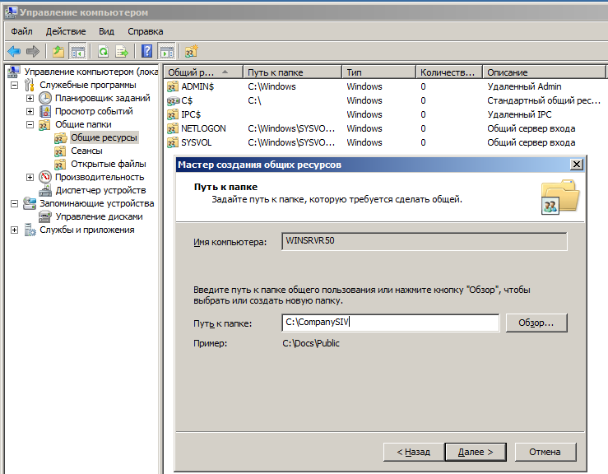
Рис.20.15 Указание пути к новой общей папке

  - В окне «Имя, описание и параметры» оставьте значения по умолчанию, и нажмите Далее.
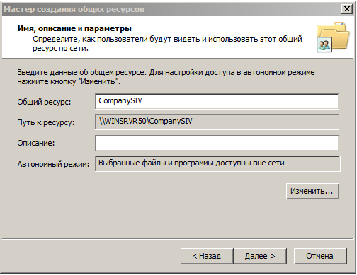
Рис.20.16 Описание общей папки

  - В окне Разрешения выберите пункт «Настройка разрешений доступа» и нажмите кнопку «Другой».
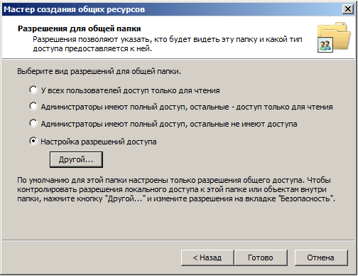
Рис.20.17 Выбор разрешения для общей папки

  - В новом окне «Настройка разрешений доступа» выделите пункт «Все» и нажмите «Удалить». Далее нажмите «Добавить» и в появившимся окне введите (можно не полностью Рис 20.18) «Пользователи домена» , нажмите ОК.
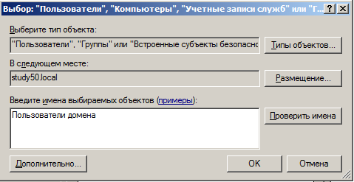

Рис 20.18 Окно ввода значения для выбора пользователей или групп.
Установите значение пользователей домена «Полный доступ» и нажмите на кнопку Ok и Готово, Готово

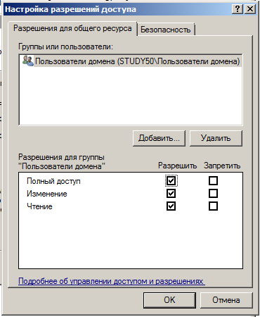
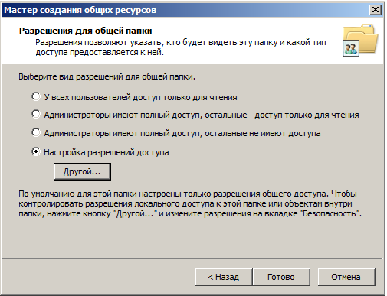

Рис.20.19 Завершение настройки и создания общей папки

Общую папку можно было создавать и из «Проводника» Windows. Хотя процесс с использованием консоли «Управление компьютером» более длительный, рекомендуется применять его особенно если общая папка создается на другом удаленном компьютере (не том, за которым вы работаете), в этом случае пригоден только он.
  - В п. 6 мы установили разрешения для папки «Общего доступа», но если эти разрешения идут в разрез разрешениям локальной ОС, в данном случае NTFS, то пользователи воспользоваться ресурсом корректно не смогут. Установим разрешения к общей папке также на уровне NTFS.
  - Запустим «Проводник», «Компьютер», «Локальный диск (С:), станем на папку «CompanyFIO», в контекстном меню активизируем «Свойства»→далее в диалоговом окне вкладку «Безопасность» Из списка субъектов доступа удалите всех имеющихся там пользователей и группы. Для этого нажмите Дополнительно 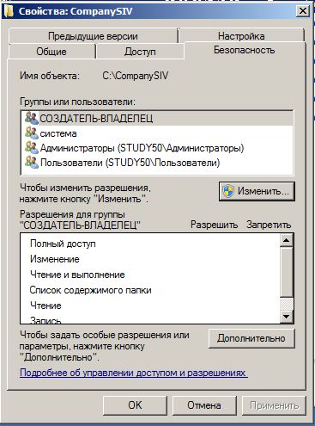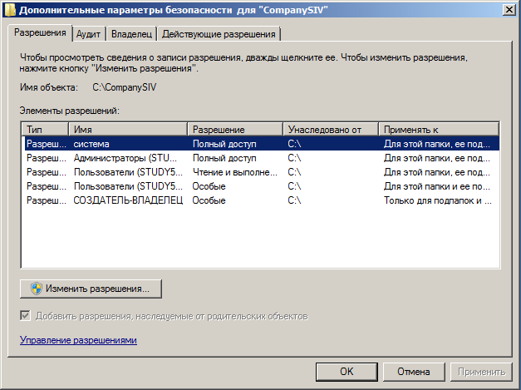
Рис.20.20 Удаление пользователей общей папки CompanyFIO

Затем – Изменить разрешения(рис. 20.20). Убираем галочку Добавить разрешения, наследуемые от родительских объектов, в появившемся диалоговом окне нажимаем Удалить:
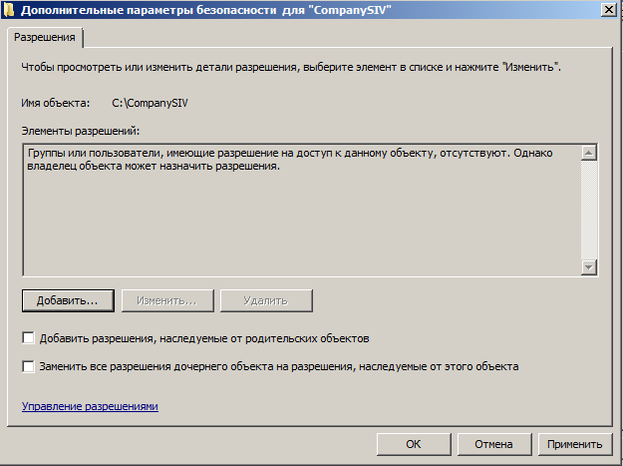
Рис.20.21 Содержимое поля Элементы разрешений после удаления всех пользователей

После этого поле Элементы разрешений очистится.

  - Нажимаем Добавить(рис. 20.21). В поле Введите имена выбираемых объектов вводим Администратор –>Проверить имена
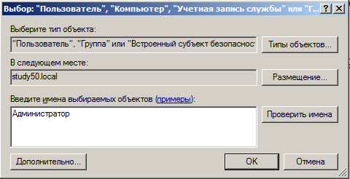
Рис.20.22 Добавление первого пользователя

Из предлагаемого списка выбираем Администратор(рис. 20.23) , нажимаем ОК, ОК:
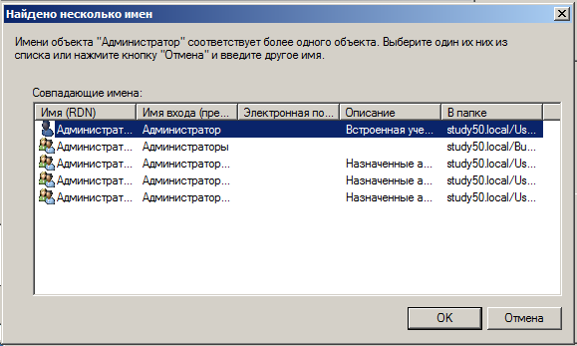
Рис.20.23 Выбор пользователя Администратор

Откроется диалоговое окно Элемент разрешения для CompanyFIO. В нем устанавливаем галочки на всех пунктах Разрешить кроме разрешения на Полный доступ. Нажимаем ОК:
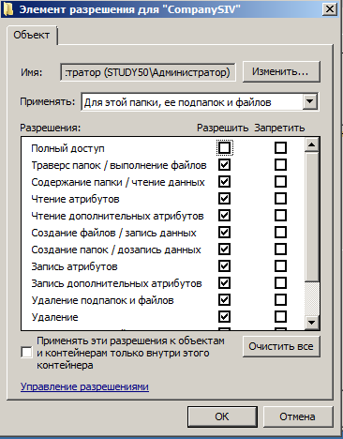
Рис.20.24 Предоставление прав пользователю Администратор

В элементах разрешений отобразится Администратор:
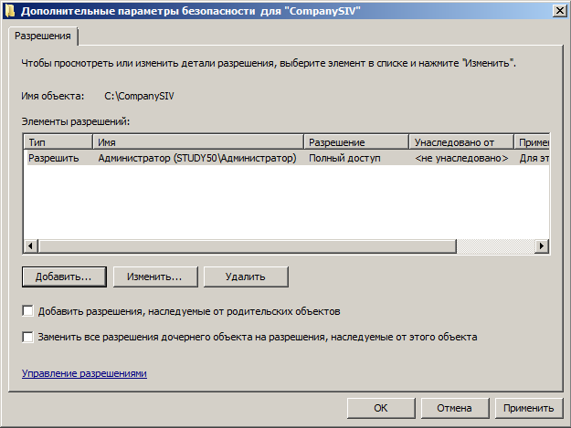
Рис.20.25 Элементы разрешений после добавления Администратора

  - Таким же образом добавляем
- Администратора домена: нажимаем Добавить–>Вводим Администратор–>Проверить имена –>Выбираем Администраторы домена(рис. 20. )–>ОК–>OK–>Выбираем все разрешения кроме «Полный доступ»–> ОК.

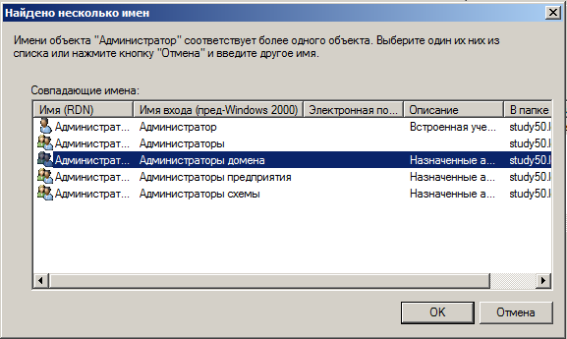
Рис.20.26 Выбор Администратора домена

- «Пользователи домена»: траверс папок/выполнение файлов, Создание папки/чтение данных
- «DL_CompFull» :полный доступ
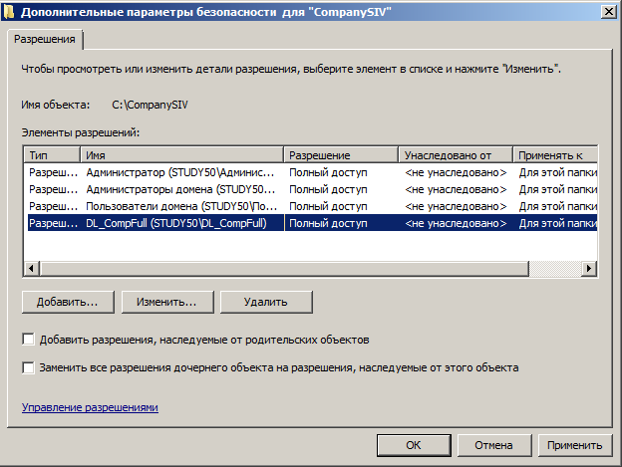
Рис.20.27 Выбор локальной группы DL_CompFull

Нажимаем Применить–>ОК–>ОК. Теперь поле Группы или пользователи обновится:
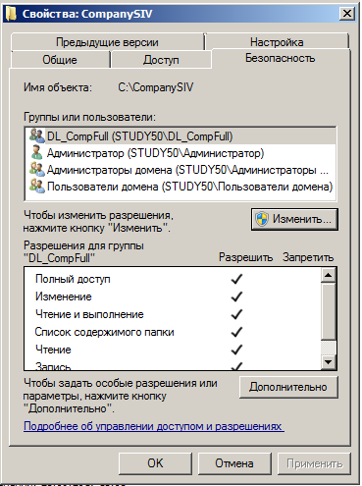
Рис.20.28 Новые пользователи папки CompanyFull

- Создадим в главной папке нашей компании «CompanyFIO» папки подразделений: «Дирекция», «Бухгалтерия», «Продажи», «Маркетинг», «Отдел кадров», «Производство», «Склад», «Прочие».
Назначаются следующим образом:
«Бухгалтерия»: DL_BuhFull , DL_BuhRead; «Дирекция» : DL_DirectFull, DL_DirectRead, DL_GlEngFull, DL_GlEngRead; «Маркетинг»: DL_BuhFull, DL_ComrcFull, DL_ComrcRead; «Отдел кадров»: DL_OkFull, DL_OkRead; «Продажи»: DL_BuhRead, DL_ComrcFull, DL_ComrcRead; «Производство»: DL_OperFull, DL_OperRead; «Прочие»: DL_DirectFull; «Склад»: DL_BuhRead.
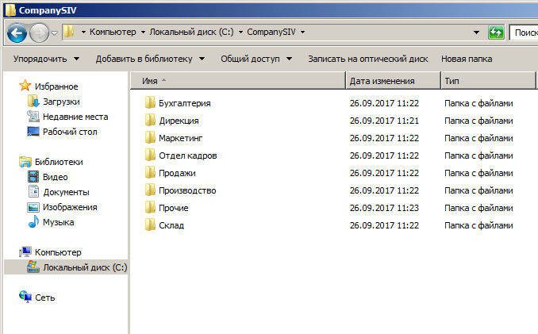
Рис 20.29 Создание папок для каждого подразделения.
- Назначим права доступа NTFS (Разрешения) для каждой папки исходя из следующего порядка доступа: сотрудники каждого подразделения и руководство должны иметь доступ к папке своего отдела «Полный доступ», все остальные работники компании должны иметь «Траверс папок/ Выполнение файлов, Содержание папок / Чтение данных». Разрешения будем настраивать для локальных доменных групп.
Например:
- Станем на папку «Бухгалтерия»→ «Свойства» → «Безопасность»→нажимаем кнопку «Дополнительно», →«Изменить разрешения» ,снимаем флажок «Наследовать от родительского объекта», далее в вновь открывшемся окне нажимаем кнопку «Удалить».
- Нажимая кнопку «Добавить», добавляем необходимые локальные группы домена, назначая им соответствующие разрешения:

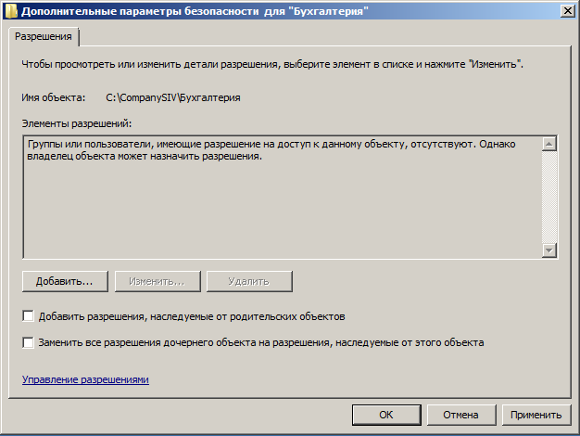
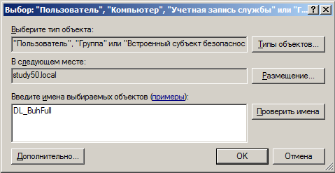

Рис. 20.30 Добавление локальных групп пользователей для папки «Бухгалтерия».
- В данном случае добавляем группу DL_BuhFull(рис. 20.30), нажимаем кнопку «Проверить имена», «ОК» и в окне, где перечислены «Элементы разрешений» ставим почти максимальное количество разрешенных пунктов, например: вначале «Полный доступ»→устанавливаются флажки на всех пунктах, далее снимаем флажок «Удаление»→ жмем Ok. В окне «Дополнительные параметры…» → «Применить».
- Аналогично, добавляем группу DL_BuhRead, её параметры разрешений «Траверс папок / Выполнение файлов, Содержание папки/Чтение Данных»
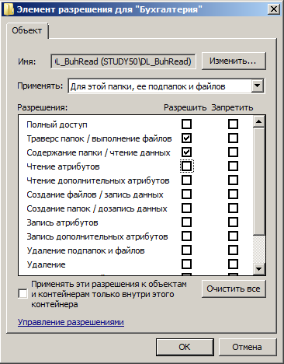
Рис. 20.31. Назначение разрешений для локальной группы домена DL_BuhRead.
- Во все локальные группы домена также добавляем группы безопасности по умолчанию: «Администратор», «Администраторы домена» и системную группу «система», предоставляя им «Полный доступ» .
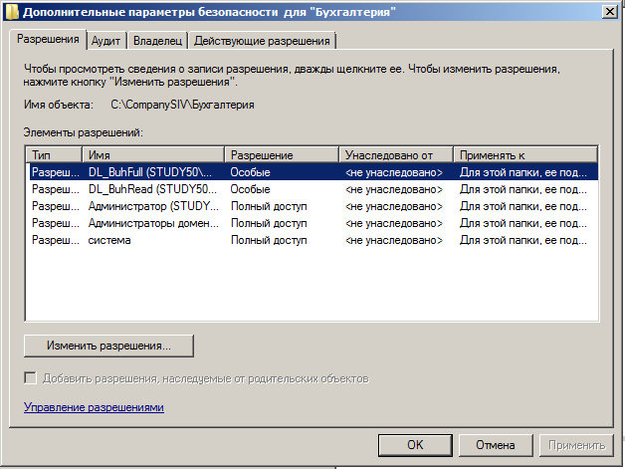
Рис.20.32 Разрешения папки «Бухгалтерия»

- Последним шагом настройки разрешений является включение глобальных групп в нужные локальные доменные группы. Для спланированной нами схемы доступа членство в группах должно быть настроено так, как показано в табл. 20.2. Инструментом для изменения членства групп служит консоль Active Directory — пользователи и компьютеры.
- В созданные локальные группы домена DL_ разместим глобальные G_, руководствуясь принципом А -> G -> DL <- Р, изложенным в п.2.2., таблица 20.2.
Таблица 20. 2 Членство глобальных групп в локальных доменных группах
Локальная доменная группа | Входят:  (глобальная группа, пользователь)
DL_CompFull | G_CompPower
DL_DirectFull | G_DirectGener
DL_DirectRead | G_GlEngener, G_Commercial, G_Buhgalter, G_Operation, G_Ok, G_Other, G_CompPower
DL_GlEngFull | G_GlEngener, G_DirectGener
DL_GlEngRead | G_DirectGener, G_Commercial, G_Buhgalter, G_Operation, G_Ok, G_Other, G_CompPower
DL_ComrcFull | G_Commercial
DL_ComrcRead | G_DirectGener, G_GlEngener, G_Buhgalter, G_Other, G_CompPower
DL_BuhFull | G_Buhgalter
DL_BuhRead | G_DirectGener, G_GlEngener, G_Commercial, G_Operation, G_Ok, G_Other, G_CompPower
DL_OperFull | G_Operation
DL_OperRead | G_DirectGener, G_GlEngener, G_Commercial, G_Buhgalter, G_CompPower
DL_OkFull | G_Ok
DL_OkRead | G_DirectGener, G_GlEngener, G_Commercial, G_Buhgalter, G_Operation, G_Other
DL_OtherFull | G_DirectGener
DL_OtherRead | G_Other
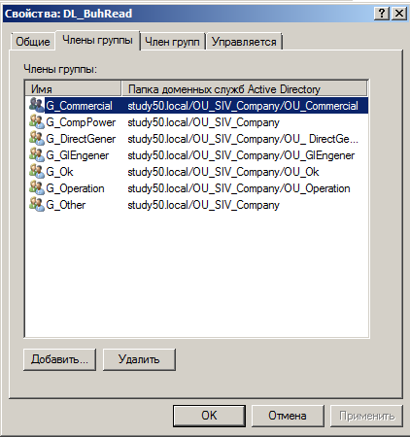
Рис 20.33. Добавление в локальную группу DL_BuhRead глобальных групп каждого OU-Подразделения.
(Группы DL_xxxRead предназначены только для чтения.)
- Исключения от заданной стратегии.
Описанная выше схема построения групп и разграничения прав доступа к ресурсам, может являться основой, но не всегда отвечает требованиям на том или ином предприятии. Рассмотрим пару типичных случаев по отношению к некоторым пользователям.
- Директор может иметь одну или несколько папок, к которым доступ может быть предоставлен для записи и изменению только ему. Для остальных ресурсов ему достаточно только чтение, просмотр папок и выполнение. Поэтому есть смысл создать глобальную группу, например G_Boss, в которую включить директора, а для данного сервера создать DL_Boss, с помощью которой установить права доступа к ресурсам.
- Второй случай – менеджер. Функция менеджера – продажа изделия, товара или услуг. Поэтому, необходимо в папке «Продажи» создать две папки «Счета-Фактуры» и «Договора», к которым полный доступ будет иметь только менеджеры подразделения OU_ Commercial, а остальные чтение и просмотр содержимого папки. Также необходимо создать глобальную группу G_Manager, в которую включить менеджеров предприятия. Эту группу использовать для доступа к указанным выше папкам «Счета-Фактуры» и «Договора» с использованием всех разрешений кроме «Удаления». Для доступа к остальным ресурсам эту группу включить в локальные группы домена всех подразделений с ограниченным доступом DL_XxxxRead.
- Со счетами должна работать также бухгалтерия. Поэтому создадим в C:\CompanySIV\Бухгалтерия папку «Счета» в последней создадим Ярлык (Рис 20.34.)

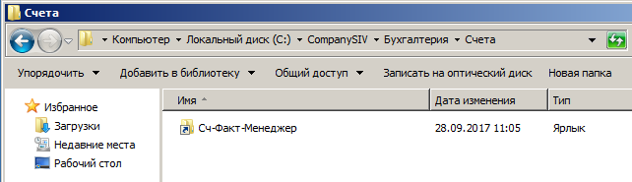
Рис.20.34 Содержимое папки «Счета»
- После проведенных действий по созданию групп пользователей и локальных групп домена, папок для документов каждого подразделения и настройке прав доступа на сетевом уровне и политики безопасности (разрешений) NTFS, необходимо произвести проверку установленных правил для каждого пользователя.
- Проверка прав доступа и разрешений проводится с рабочей станции PC001 или PC002. Для этого необходимо зайти в сеть под учетной записью проверяемого пользователя и далее открыть каталог «своего» подразделения и попробовать создать подкаталог и файл. Далее открыть каталоги других подразделений и попытаться создать подкаталог и файл. Результат сохранить в ScreenShot’s.
Вход под учетной записью Иван В. Семенов(директор):
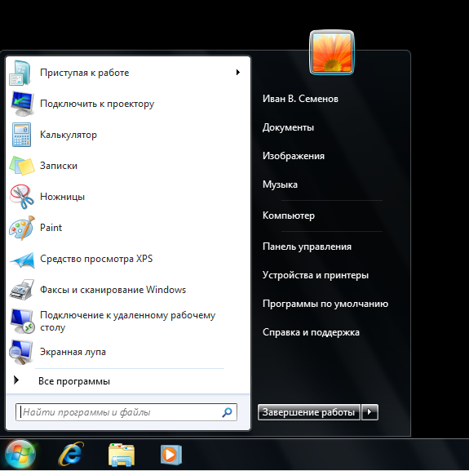
Рис.20.35 Вход в систему пользователя Директор
- Разрешено создание папки в каталоге Дирекция:
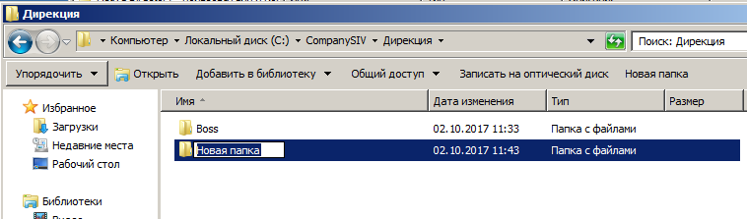
Рис. 20.36 Создание папки в каталоге «Дирекция»

- Разрешено удаление из папки Дирекция:
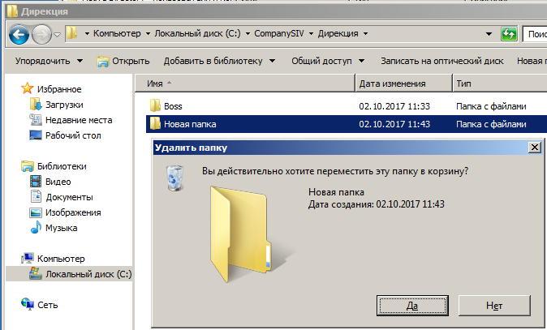

Рис. 20.37 Удаление папки из каталога «Дирекция»
- Есть доступ к папке Boss:
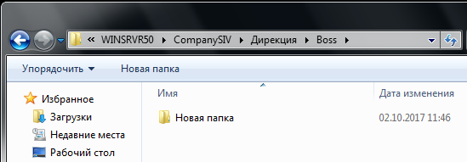
Рис.20.38 Создание папки в каталоге «Boss»

- Разрешен просмотр папок других подразделений, например, Бухгалтерия:
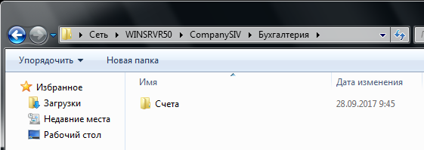
Рис.20.39 Просмотр содержимого папки «Бухгалтерия»

- Запрещено создание папок в папках других подразделений:
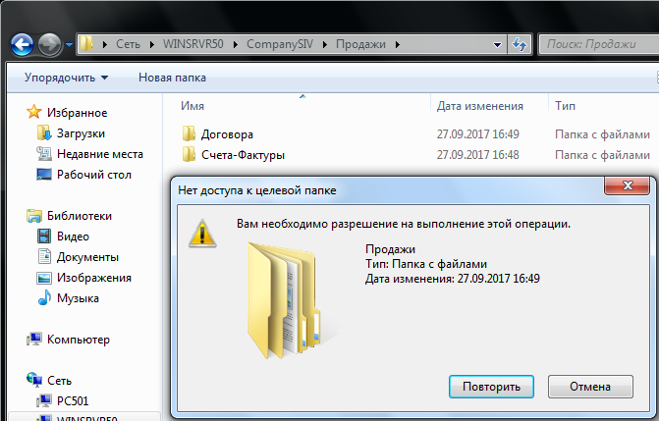
Рис. 20.40 Запрет на создание папки в каталоге другого подразделения

- Выполнить все пункты с 1 по 24, сохранить результаты в ScreenShot’s Представить отчет и файлы настроенного сервера.

Контрольные вопросы:
      - Дать определение таким понятиям, как глобальная, локальная группа безопасности.
      - Как лучше назначить «Общий доступ» к папке в сети.
      - Что означает стратегия А -> G -> DL <- Р и почему лучше пользователей размещать в глобальной группе, а доступ к ресурсам в локальных группах.
      - Какие права предоставляются Администраторам сервера и домена.
      - Какие разрешения существуют на сетевом уровне и какие на уровне NTFS.
      - Какой доступ будет обеспечен пользователю к папке, если на сетевом уровне установлен доступ «Полный доступ», а для ОС сервера NTFS этой же папке «Обзор папки /Выполнение файлов».
      - Как в вложенной папке лучше назначить новые разрешения, чтобы они не соответствовали разрешениям родительской папки.
      - Как произвести проверку существующих разрешений к ресурсам сервера и сети.

Дополнительные материалы:
- В.Г. Олифер, Н.А. Олифер Компьютерные сети, 3-е издание, 2009г.
- Чекмарев А.Н., Вишневский А.В., Кокарева О.Н. Microsoft Windows Server 2003. Русская версия. «БХВ-Петербург» 2007г.

